Hamburg: Investmentmarkt 1.-4. Quartal 2019
Portfolio-Deals halten Hamburgs Investmentmarkt über Wasser

Hamburg, 7. Januar 2020 – So träge die 1. Jahreshälfte 2019 auf dem Investmentmarkt für gewerbliche Immobilien in Hamburg war, so dynamisch verlief die zweite. Mit einem Jahresergebnis von rund 4,3 Mrd. € bei etwa 120 Transaktionen verfehlte der Investmentmarkt das Vorjahresergebnis zwar deutlich um 27 %, das 2. Halbjahr lag mit einem Volumen von rund 3,2 Mrd. € allerdings nur knapp unter dem Höchstwert aus dem Vorjahreszeitraum. „Das vorangegangene Rekordjahr hinterließ 2019 einen ausgetrockneten Investmentmarkt. Erst ab Juli gewann der Markt dank mehrerer großvolumiger Portfolioverkäufe an Dynamik. So endete das Jahr nach einer starken Aufholjagd mit einem ordentlichen Ergebnis“, erläutert Axel Steinbrinker, Geschäftsführer von Grossmann & Berger, Mitglied von German Property Partners (GPP). Während die Fortsetzung der Nullzinsära für eine anhaltend hohe Nachfrage nach Anlage-Immobilien in Hamburg sorgte, bremste das limitierte Angebot an großvolumigen Einzel-Objekten das Ergebnis. Insbesondere bei Core-Objekten sank die Verkaufsbereitschaft. „Zwar blieb der Immobilienrun in Hamburg enorm, die Zahl der Transaktionen mit Volumina über 100 Millionen Euro hat sich 2019 im Vergleich zum Vorjahr dennoch fast halbiert“, so Steinbrinker weiter.

Markt im Detail:
- Portfolio-Transaktionen hatten mit rund 1,8 Mrd. € einen im Vergleich zum Vorjahr deutlich höheren Anteil von rund 40 % am Transaktionsvolumen (2018: 27 %). Dies ist u.a. auf die Verkäufe des Millennium-, des Dream-Global- und des Omega-Portfolios zurückzuführen, die einige Objekte in Hamburg beinhalteten.
- Büro-Immobilien hielten sich mit einem Anteil von rund 75 % (2018: 55 %) unangefochten an der Spitze. Auch 2019 waren Objekte in der City mit einem Anteil von 42 % (2018: 29 %) bei den Investoren am begehrtesten.
- Börsennotierte Immobilieninvestment-AG/REIT waren mit einem Anteil von rund 23 % die stärkste Verkäufergruppe. Dieses Ergebnis ist insbesondere auf die Übernahme des kanadischen REIT Dream-Global durch Blackstone zurückzuführen. Platz zwei belegten Projektentwickler mit rund 20 %. Bei Letzteren trugen insbesondere Forward-Deals in Höhe von rund 474 Mio. € zum Ergebnis bei. Bei den Käufern erreichten Offene Immobilienpublikumsfonds mit rund 26 % den höchsten Anteil.
- Die Verteilung nach Größenklassen war zum Jahresende ausgeglichen. Jeweils ein Drittel des Volumens entfiel auf Transaktionen ab 51 bzw. ab 100 Mio. €. Im gesamten Jahr 2019 wurde jedoch keine Anlage-Immobilie über 200 Mio. € verkauft.
- Die Spitzenrenditen für Büro- und Geschäftshäuser sowie für Logistik-Objekte verweilten nahezu unverändert auf dem niedrigen Stand des Vorjahresendes.
- Durch den Fortbestand des Nullzinses, fehlende Anlagealternativen und auslaufende Staatsanleihen steht auch dem Hamburger Investmentmarkt eine Kapitalflut bevor, die in Zeiten eines geringen Angebotes zu weiter steigenden Kaufpreisen führen wird. Ein Nachgeben der Renditen im neuen Jahr ist wahrscheinlich.
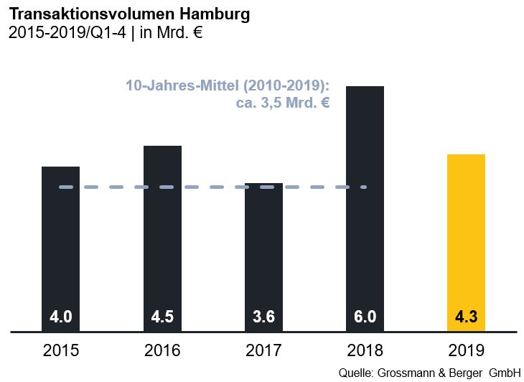
Investmentmarkt | Hamburg | 2019 | Q1-4
Transaktionsvolumen [Mio. €] | 4.340
ggü. Vorjahr [%] | -27
Anteil CBD [%] | 42
Anteil internationaler Investoren [%] | 37
Netto-Spitzenrendite Büro [%] | 2,80
ggü. Vorjahr [%-Pkt.] | ±0,00
Netto-Spitzenrendite Geschäftshäuser [%] | 2,70
ggü. Vorjahr [%-Pkt.] | ±0,00
Netto-Spitzenrendite Logistik [%] | 4,25
ggü. Vorjahr [%-Pkt.] | -0,25
Stärkste Assetklasse | Büro
Stärkste Assetklasse [%] | 75

Ausgewählte Top-Transaktionen | Investmentmarkt Hamburg | 1.-4. Quartal 2019
Projekt / Objekt  Straße Nr. | Teilmarkt | Asset-klasse | Käufer | Verkäufer | Kaufpreis*  [ca. Mio. €]
“Euler Hermes Campus”, Gasstraße 25+29 | Bahrenfeld | Büro | HanseMerkur | Quantum Immobilien | 166
„Bleichenhof“, Bleichenbrücke 9-11 | City | Mixed-use | Niedersächsische Ärzteversorgung | Stenprop Limited | 160
„Edge HafenCity”, Amerigo-Vespucci-Platz | HafenCity | Büro | Allianz Real Estate Germany | Edge Technologies | 160
„Economic Quarter“, Heidenkampsweg 96+98 | City Süd | Büro | LaSalle Investment Management | Blackrock Investment Management | 140
* Die aufgeführten Kaufpreise basieren auf öffentlich verfügbaren Angaben; wo solche fehlen, sind die Kaufpreise geschätzt; neue Deals/Deals aus jeweiligem Berichtsquartal sind grau hinterlegt

Der ausführliche Marktbericht steht in Kürze auf unserer Website zum Download bereit.

Über Grossmann & Berger
Die Grossmann & Berger GmbH ist einer der führenden Immobiliendienstleister für den Verkauf und die Vermietung von Gewerbe- und Wohn-Immobilien in Norddeutschland. Mit zehn Standorten in Hamburg sowie je einem in Berlin, Ahrensburg, Lüneburg, Norderstedt und auf Sylt ist das Unternehmen flächendeckend im norddeutschen Markt präsent. Dank der über 85-jährigen Erfahrung verfügt das Unternehmen über umfassende Immobilienkompetenz. Grossmann & Berger ist ein Beteiligungsunternehmen der HASPA-Gruppe und Gründungsmitglied des deutschlandweiten Gewerbeimmobiliennetzwerks German Property Partners (GPP).

Die Datenschutzrichtlinie von Grossmann & Berger finden Sie auf unserer Website. Hier finden Sie auch unsere Pressemappe sowie die dazugehörigen Nutzungsbedingungen. Wenn Sie zukünftig keine Informationen unserer Pressestelle mehr erhalten möchten, senden Sie bitte eine E-Mail an presse@grossmann-berger.de mit dem Betreff "Abmeldung aus Presseverteiler".

